

课程名称： 程序设计项目实践（PBLF）

学 期： 2021-2022第1学期

项目名称： 扫雷

授课教师： 白忠建

|  |  |  |
| --- | --- | --- |
| 序号 | 学号 | 姓名 |
| 1（组长） |  |  |
| 2 |  |  |
| 3 |  |  |
| 4 |  |  |
| 5 |  |  |
| 6 |  |  |

**信息与软件工程学院**

**项目报告**

目录

1 项目简介 3

1.1 考核方式 3

1.2 项目题目及内容简介 3

1.3 项目组成员与分工 3

2 需求分析 4

2.1 选题的依据 4

2.2 功能需求 4

3 系统设计 5

3.1 总体设计 5

3.2 模块设计 5

4 系统实现 7

4.1 主函数 7

4.2 其他函数 7

5 功能测试 8

6 总结 9

# 1 项目简介

## 1.1 考核方式

总成绩 = 项目和项目文档成绩(40%) + 汇报幻灯片成绩(20%)

+ 表达能力(20%) + 团队合作(20%)

## 1.2 项目题目及内容简介

《扫雷》是一款大众类的益智小游戏，于1992年发行。 游戏目标是在最短的时间内根据点击格子出现的数字找出所有非雷格子，同时避免踩雷，踩到一个雷即全盘皆输。 扫雷在科技历史上也扮演了相似的角色。

## 1.3 项目组成员与分工

尹亮根：地图的生成

李子诺：玩家行为的逻辑处理

蒋谨谦：鼠标交互

周雨辰：UI设计

吴俊杰：文件存储

# 2 需求分析

## 2.1 选题的依据

扫雷是一款老少皆宜的益智推理游戏，受到人们的欢迎。同时能够锻炼用户的鼠标使用精确度和速度。

## 2.2 功能需求

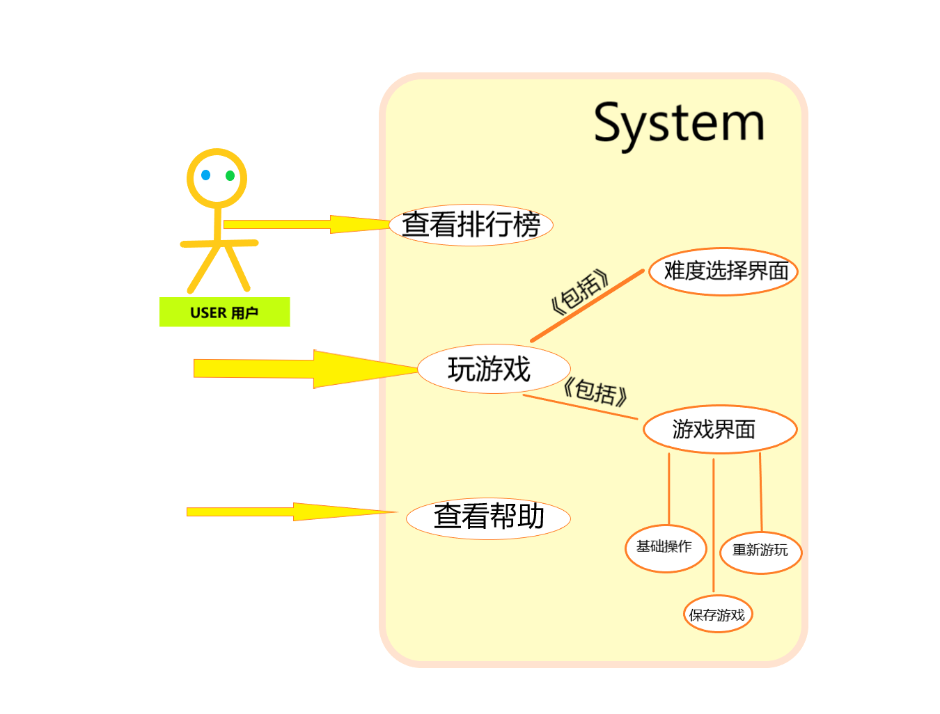

图 2-1UML用例图

# 3 系统设计

## 3.1 总体设计

销售管理

主

界

面

显

示

功

能

选

择

销

售

管

理

信

息

输

入

销

售

管

理

信

息

修

改

销

售

管

理

信

息

查

询

销

售

管

理

信

息

导

入

销

售

管

理

信

息

导

出

销

售

管

理

信

息

删

除

图3-1

类似的功能模块框图

## 3.2 模块设计

可以包括以下内容：

给出多个文件之间的关系

给出文件包含的函数原型

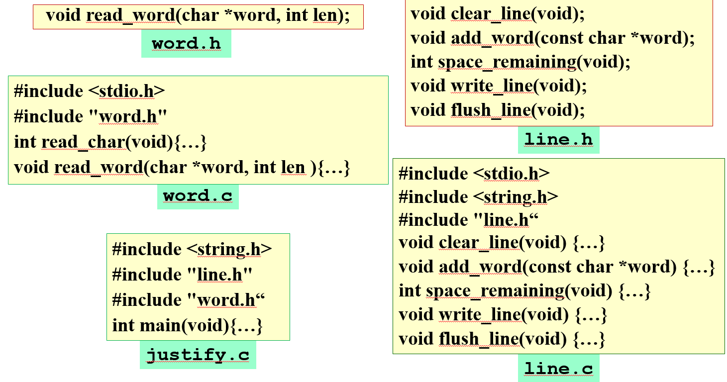

# 4 系统实现

## 4.1 主函数

用程序流程图说明实现思路

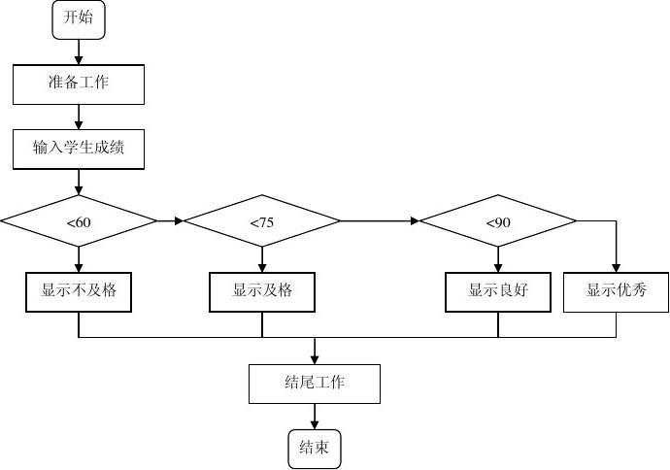

关键代码分析

## 4.2 其他函数

# 5 测试

# 6 总结

**姓名-学号：你的总结**

学到了什么？

痛点和难点

自己的贡献

如何与他人合作？